**Program for Spejdere**

# (5.-6.kl)

# Mødetid: Mandag kl. 18.30 til 20.00

**Oktober:**

28. Spejderoverraselse. Vi kører kl.18.30. Hjemme ca. 20.15-20.30

SO01969_**November:**

1.-2. Juleweekend, fre.kl.17 til lø.kl.13. Se andetsteds i bladet.

4. Intet møde pga. juleweekenden

11. Indgangsportal

18. Forberedelse til julemarked

25. Bage småkager til julemarked

**SO02065_December:**

1. **Søndag**. Julemarked. Vi går i kirke kl. 10.00  
 Mødes derefter til julemarked i hytten kl. 13.30.  
Se andetsteds i bladet.

2. Spejdermøde

**** 9. Spejdermøde

16. Juleafslutning.

Herefter:  **Rigtig god JULEFERIE til jer alle**.



**Januar:**

6. Vi laver lanterner til nytårskuren. Medbring glas.

MC900030122[1] 11. **Lørdag.** Indsamling af juletræer. Se andetsteds.

MC900030122[1]13. Nytårskur for alle. Se andetsteds.

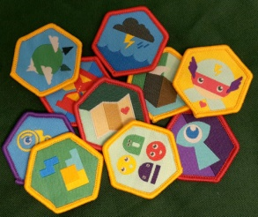 20. Spejdermøde

27. Spejdermøde

**Februar:**

3. Spejdermøde

10. Vinterferie. Intet møde.

Husk praktisk tøj, GOD lommelygte, dolk m.m.

Spejderhilsen  
 Lisbeth, Per og Mathias